Comunicato stampa

L’Unifg da il via alle lezioni del Master di I livello in “Benessere Organizzativo”

È ormai alle porte l’avvio del Master di I livello in “Benessere Organizzativo” promosso dal centro di ricerca Learning Science hub dell’Università di Foggia e rivolto a tutti i componenti del personale TAB.

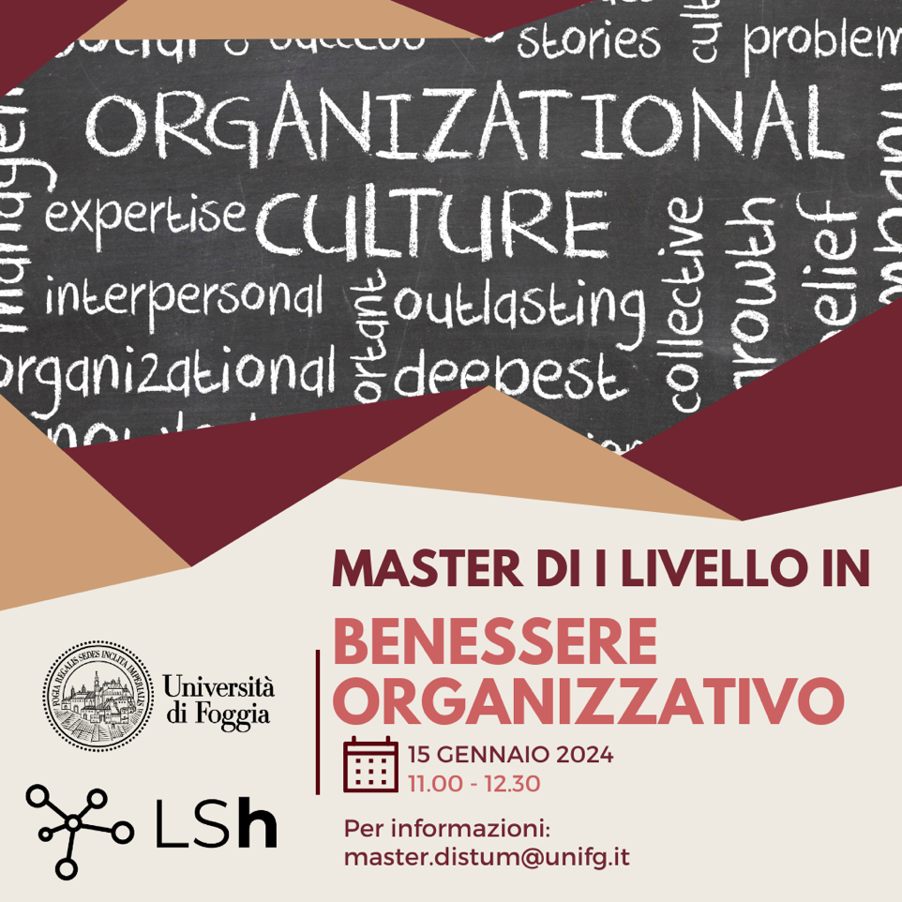

Il Learning Science hub dell’Università di Foggia, è entusiasta di annunciare il lancio del nuovissimo Master Universitario di I livello in "Benessere Organizzativo" aperto a tutte le componenti del personale TAB dell’Università di Foggia; un master dal programma innovativo, con l'obiettivo di promuovere la salute e l'efficienza nei contesti lavorativi e frutto del lavoro instancabile della prof.ssa Giusi Antonia Toto, esperta in Didattica e Pedagogia Speciale nonché delegata rettorale alla Formazione Insegnanti e Formazione Continua.
Il benessere organizzativo, infatti, rappresenta un fondamento cruciale per il successo e la sostenibilità delle moderne realtà aziendali. Questo percorso interdisciplinare è stato appositamente creato per fornire ai partecipanti una conoscenza approfondita delle strategie e delle pratiche necessarie a creare ambienti lavorativi sani, inclusivi e motivanti. Attraverso un approccio bilanciato tra teoria e pratica, il corso, tenuto da docenti esperti nel settore, offre l'opportunità ai partecipanti di applicare direttamente le competenze acquisite, grazie a progetti applicativi e casi studio. Per questo lo stesso è stato progettato con cura per fornire ai partecipanti gli strumenti necessari per eccellere nel campo professionale, offrendo un curriculum completo e innovativo, arricchito da docenti di spicco e opportunità di apprendimento pratico.

Occasione speciale sarà la lezione inaugurale del Master in “Benessere Organizzativo” prevista per il 15 Gennaio 2024 alla presenza del Magnifico Rettore dell’Università di Foggia, il prof. Lorenzo Lo Muzio, la prof.ssa Annamaria Petito, Delegata del Rettore alle Politiche di genere e di inclusione, della prof.ssa Giusi Antonia Toto, Delegata del Rettore alla Formazione insegnanti e formazione continua. Alla cerimonia, non poteva mancare con i saluti istituzionali, l’assessora alle politiche sociali Simona Mendolicchio.
Al seguire interessante sarà il Convegno sul tema moderato dal Prof. Ciro Esposito, Ricercatore di tipo A presso l’Università di Foggia, che vedrà – in qualità di relatori - la partecipazione di accademici esperti del settore: la Prof.ssa Francesca Cangelli, ordinaria in Diritto Amministrativo e Delegata del Rettore agli Affari Generali, normativi e negoziali, la prof.ssa Stefania Fantinelli, Ricercatrice di tipo A presso l’Università di Foggia, il Prof. Francesco Sulla, Ricercatore di tipo A presso l’Università di Foggia, la prof.ssa Annamaria Petito e la prof.ssa Giusi Antonia Toto, la quale così dichiara “La lezione Inaugurale del Master rappresenta un momento di fondamentale importanza, segnando l'inizio di un percorso formativo di eccellenza, volto a fornire conoscenze e competenze di alto livello nel campo della Pubblica Amministrazione”.

L’ evento si terrà presso l’Aula Magna del Dipartimento di Studi Umanistici dell’Unifg sito in Via Arpi 176, dalle ore 11.00 alle ore 12.30.

Lo stesso sarà preceduto da una conferenza stampa che si terrà la mattina del 15 gennaio 2024 a partire dalle ore 10.00 presso l’Aula Magna del Dipartimento di Studi Umanistici sito a Via Arpi 176.
Alla conferenza stampa prenderanno parte il Magnifico Rettore dell’Università di Foggia, il prof. Lorenzo Lo Muzio, la prof.ssa Annamaria Petito, la prof.ssa Giusi Antonia Toto, la prof.ssa Fiammetta Fanizza, associata di Sociologia dell’ambiente e del territorio e Delegata del Rettore al personale, la prof.ssa Barbara Cafarelli, ordinaria di Statica e Responsabile del Progetto “Pro.3” e il prof. Giorgio Mori, docente ordinario di Istologia e delegato del Rettore alla Didattica.
Il presente vale come invito alla stampa e alla cittadinanza tutta.

